
노사는 현재 현업에 운용중인 복지후생시설에 대하여 운영실태 및 문제점을 파악하고 복지시설의 효율적 운영과 개선을 위하여 샘플링 노사합동 실태조사를 16일부터 19일까지 아래와 같이 실시하기로 했다.
복지시설 운영 노사합동 실태조사
복지시설 전반에 대한 운용실태, 지원예산의 적정성, 문제점 등 파악할 계획

당당한 노동조합
발행,편집인:KT노동조합 TEL:031-727-4820~4855 FAX:02-750-5404 www.kttu.or.kr
개혁과 희망 그리고 안정
제 222 호
2003년 12월 17일
이는 현재 운용중인 구내식당, 예식장, 이용실, 의무실, 사택, 욕실 등 복지시설의 전반에 걸쳐 운용실태, 지원예산의 적정성, 문제점을 파악하고 현장의 건의사항을 수렴하여 조합원들이 불편없는 복지시설의 이용과 효율적인 복지시설을 운용하기 위함이다.
■ 조사기간 : 2003.12.16 ~ 12. 19
■ 조별 시행일정
＊16일 - 복지1국 : 강남본부 (강동)
복지2국 : 충남본부 (둔산,구봉)
＊17일 - 복지1국 : 전남본부 (목포하당)
복지2국 : 충북본부 (본부,남청주)
＊18일 - 복지1국 : 강원본부 (망건설국)
복지2국 : 전북본부 (북전주,익산)
＊19일 - 복지1국 : 부산본부 (남부산)
복지2국 : 서부본부 (인천)
※ 강북,대구,제주지방본부 : 추후 별도 시행
중앙상집 1일 자원봉사활동

한해를 마무리 하면서 노동조합에서는 불우이웃돕기 차원에서 26일 성남시 소재 안나의 집에서 지재식위원장을 포함한 중앙상집 전원이 참석하여 1일 자원봉사 활동을 아래와 같이 실시하기로 했다.
-- 아 래 –
▣ 일 시 : 2003년 12월 26일(금) 16:00~
▣ 장 소 : 안나의 집(성남시 모란역 위치)
▣ 대 상 : 중앙상집 전원
▣ 봉사활동내역
-1일 무료식사 준비지원
-식사제공:18:30~20:30
▣ 준비물:간편한 복장
아름다운가게 KT점 개점

KT본사에 아름다운 가게 KT점이 16일 개점했다. 지난해에 이어 두번째로 시행되는 아름다운 가게는 지난 5일간 KT본사 직원과 인근 주민들에게서 기증 받은 중고 물건을 18일까지 판매한다.
이날 개점식에서 월드컵의 영웅 홍명보선수가 참석해 자신이 쓰던 유니폼을 기증하고 방문객을 대상으로
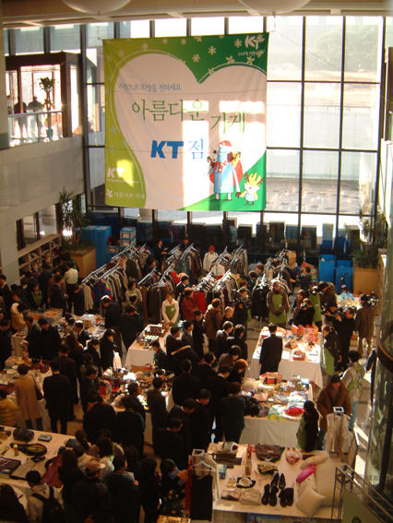
즉석 싸인회를 갖기도 했다.
한편 아름다운 가게는 나눔을 실천하기 위해 기증받은 물품을 되팔아 발생한 이익금으로 불우한 이웃을 위해 사용하고 있다.

